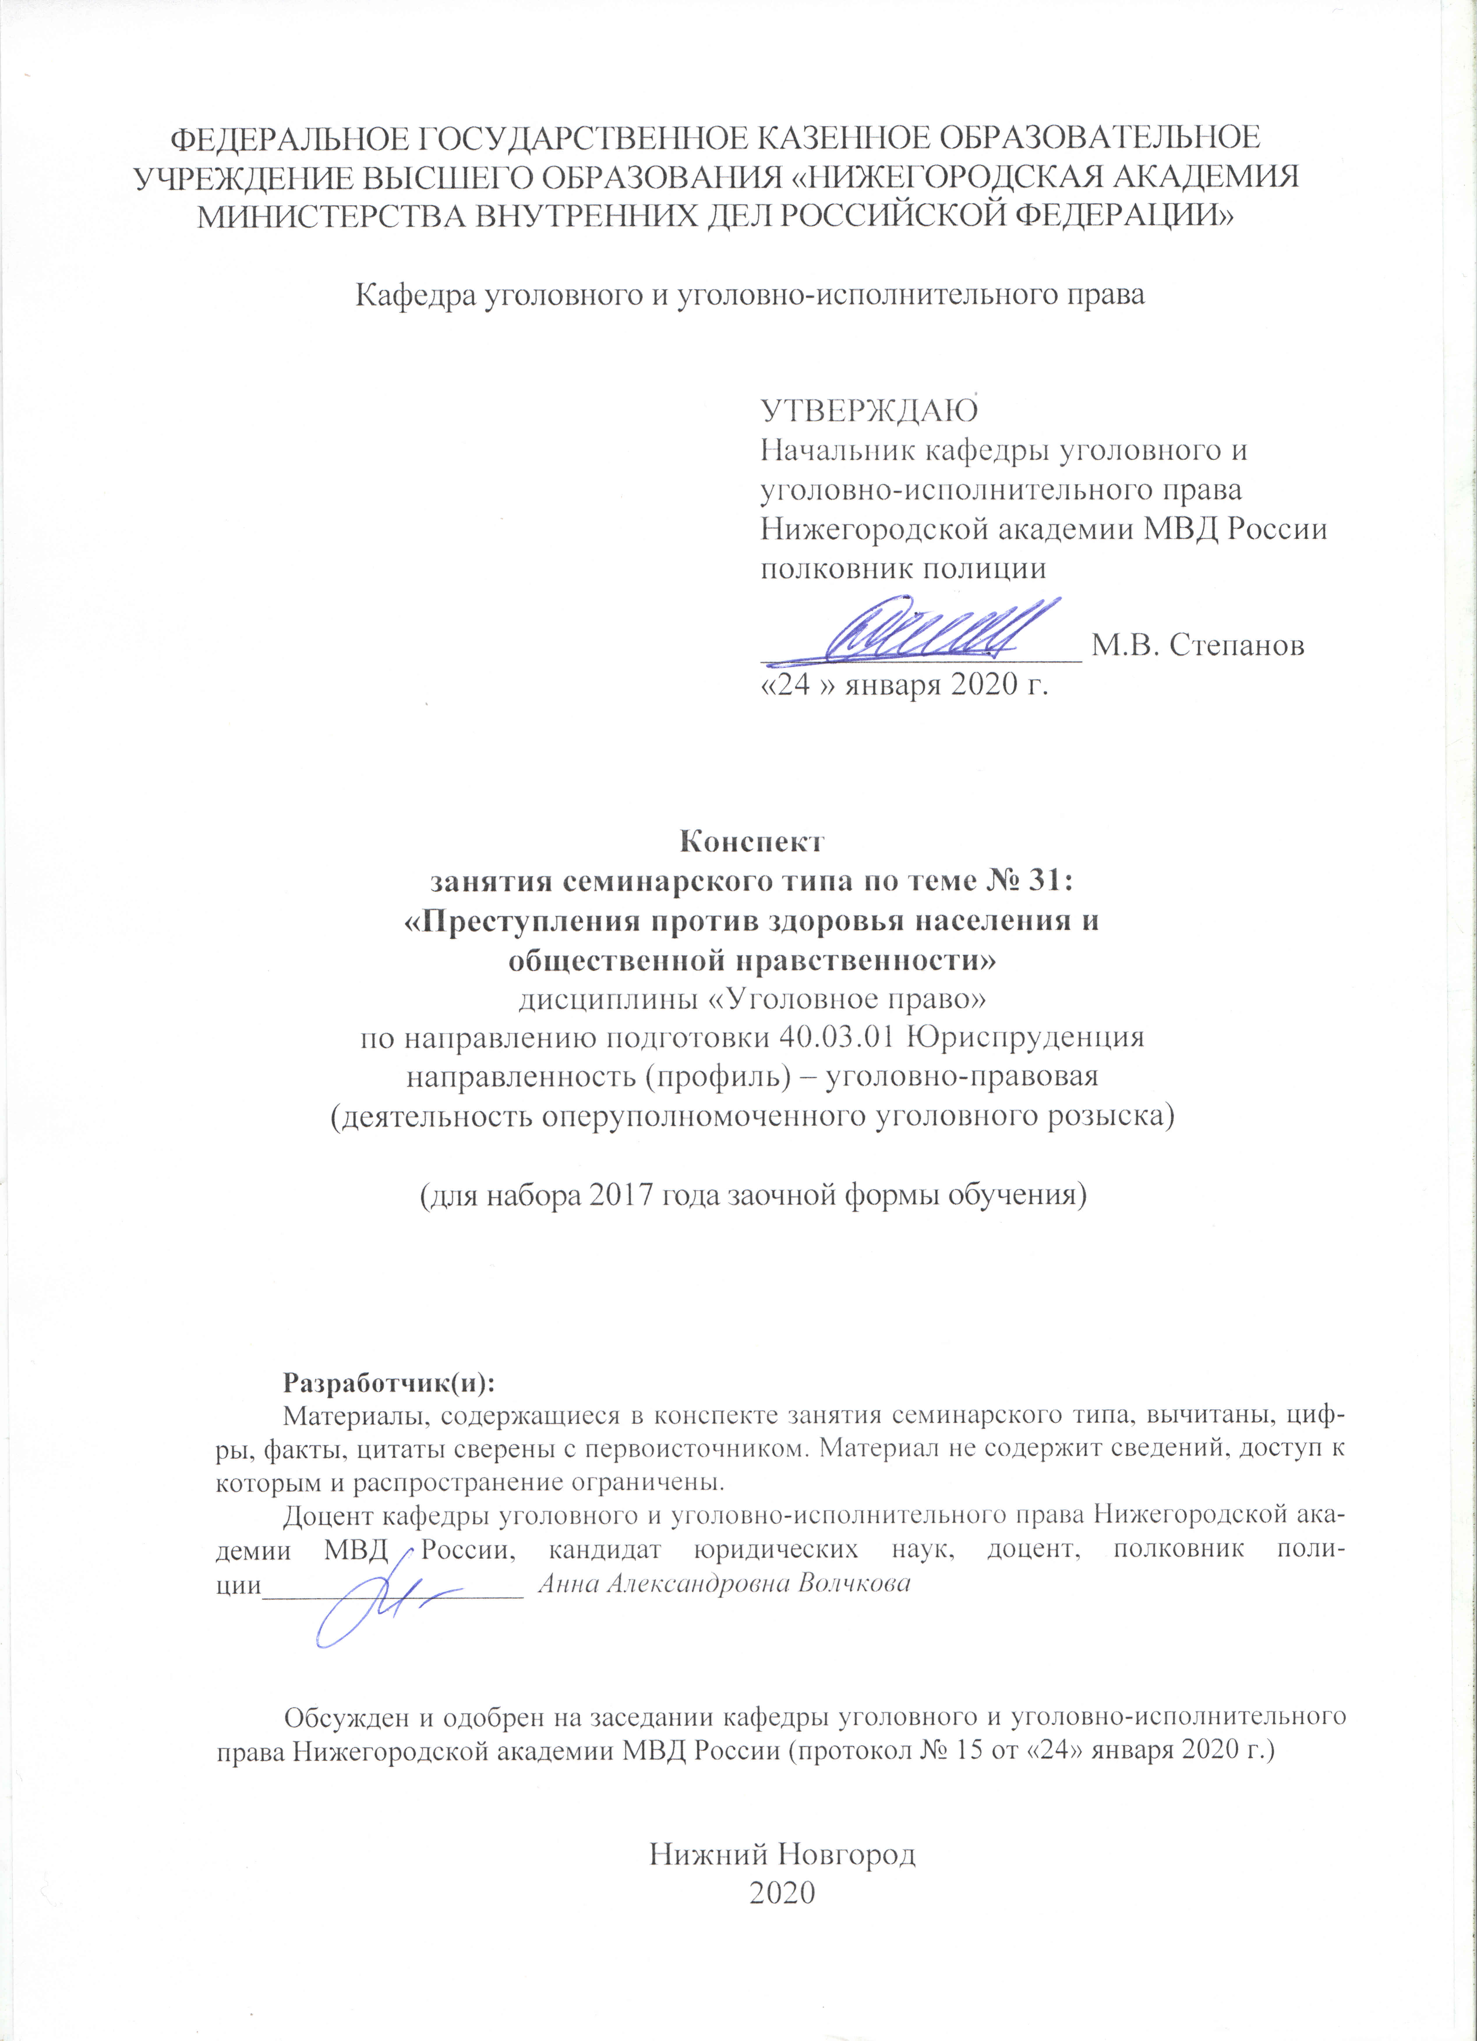
1. Содержание занятия семинарского типа:
1.1. Тема занятия: «Преступления против здоровья населения и
общественной нравственности»
Вид занятия: занятие семинарского типа (практическое занятие)
Количество часов: 2

1.2. Цель и задачи занятия
Цель занятия – проверка, углубление и закрепление теоретических знаний обучающихся, приобретение ими практических умений и навыков по самостоятельному применению норм уголовного закона (в рамках темы занятия).
Задачи занятия:
- в рамках решения задач опросить слушателей по отдельным теоретическим вопросам по теме занятия, в целях проверки, углубления и закрепления полученных знаний;
- развитие у слушателей навыков творческого осмысления материала, его логичного изложения, умений преломлять теоретические знания в практическое применение в современных условиях, вести дискуссии;
- разобрать отдельные практические ситуации по теме занятия в целях приобретения практических умений и навыков по самостоятельному применению норм уголовного закона;
- воспитание у слушателей убежденности в необходимости уважения и соблюдения российского законодательства, в том числе в рамках практической деятельности, связанной с выявлением, предупреждением, пресечением и раскрытием преступлений.

1.3. Учебные вопросы и практические задания

Учебные вопросы:
1. Понятие, система и общая уголовно-правовая характеристика преступлений против здоровья населения и общественной нравственности (ст. 228-245 УК).
2. Преступления, посягающие на установленный законом оборот наркотических средств и психотропных веществ.

Практические задания:
1. Несовершеннолетний Елкин в поле у автотрассы собрал листья с верхушечной части дикорастущей конопли. Путем перетирания руками приготовил из них гашиш, разделил приготовленное на четыре кубика общим весом 9 г. Полученный продукт Елкин использовал для курения лично, а также угостил им своих друзей (по их просьбе). Квалифицируйте содеянное. Обоснуйте свое решение.
Изменится ли Ваше решение, если: а) во время курения к подросткам подошли старшие по возрасту Копылов, Сагдеев, Михайлов и силой забрали у них оставшиеся кубики гашиша; б) Елкин из собранных высушенных листьев конопли приготовил 500 г марихуаны, полученный продукт рекламировал и предлагал для курения своим одноклассникам.
2. Предприятие, возглавляемое Лыжиным, занимается выпуском посуды для пищевых продуктов. Над производством нависла угроза остановки из-за того, что заканчивался специально созданный для пищевой посуды краситель. Лыжин потребовал от главного технолога производства Крышкина срочно найти выход из сложившейся ситуации и принять решение. Крышкин принял решение использовать взамен данного красителя обычный, о чем известил Лыжина. Предпроизводственной экспертизой установлено, что обычный краситель при повышении температуры выделяет ядовитые вещества, опасные для жизни и здоровья людей. Крышкин скрыл результаты экспертизы от Лыжина. Производство посуды не прекращалось. Квалифицируйте содеянное. Обоснуйте свое решение.
Изменится ли Ваше решение, если: а) в результате использования покрытой обычным красителем посуды в больницу с тяжелыми пищевыми отравлениями поступили несколько человек; б) Крышкин сообщил о результатах экспертизы Лыжину. Тем не менее, по настоянию последнего, принято решение об использовании обычного красителя.
3. Тумаев, ранее судимый за разбой и вымогательство, и его приятели Бодля и Колотуев неоднократно шантажировали заведующую аптекой Дружинину, требуя передать им какое-нибудь психотропное вещество. Дружинина передала им 40 г. эфедрина, а когда они вновь потребовали его и стали высказывать угрозы в ее адрес, она сообщила об этом в полицию. Во время получения психотропного вещества Тумаев и Бодля были задержаны. Позднее был арестован и Колотуев. Квалифицируйте содеянное. Обоснуйте свой ответ.
4. Носов, работая в должности врача-педиатра, неоднократно выдавал и фактически подделывал рецепты, по которым приобреталось сильнодействующе вещество, используемое другими лицами для изготовления наркотика, которые в дальнейшем его сбывали. При этом за каждый выписанный рецепт он получал вознаграждение в сумме 500 рублей.
5. Зарчук, возглавлявший секту «пятидесятников», убеждал членов созданной им религиозной группы не пользоваться информацией из СМИ, не отпускать детей в школу, в целях «очищения» длительными молениями и постами доводить себя до истощения. В результате одна из сектанток стала страдать психическим расстройством и была помещена в психиатрический стационар.
6. Последователь идей сатанизма Ревин организовал сектантскую группу сатанистов. Направленные на кладбище члены группы оставили на надгробных плитах вместе с кабалистическими знаками непристойные надписи. На одном из сборищ в ходе выполнения ритуальных обрядов члены секты совершили жертвоприношение – убили 12-летнего мальчика.
7. Подготовить аналитическую справку по квалификации преступлений против здоровья населения (по материалам судебной практики).
8. Подготовить аналитическую справку по квалификации преступлений против общественной нравственности (по материалам судебной практики).

1.4. Рекомендуемая литература:
- УК РФ (глава 25).
- ФЗ «О наркотических средствах и психотропных веществах» от 08 января 1998 г. № 3-ФЗ (ред. от 26.07.2019)
- 3.ФЗ от 30.03.1999 N 52-ФЗ (ред. от 26.07.2019)"О санитарно-эпидемиологическом благополучии населения»
- 4.ФЗ от 25.06.2002 N 73-ФЗ (ред. от 18.07.2019)"Об объектах культурного наследия (памятниках истории и культуры) народов РФ»
- 5.ПП ВС РФ от 15 июня 2006 г. № 14 «О суд/практике по делам о преступлениях, связанных с наркотическими средствами, психотропными, сильнодействующими и ядовитыми веществами» (ред. 16.05.2017)
- 6.Постановление Пленума Верховного Суда РФ от 27.04.2017 N 12"О судебной практике по делам о контрабанде»
- Постановление Правительства РФ от 01.10.2012 N 1002 (ред. 09.08.19)"Об утверждении значительного, крупного и особо крупного размеров наркотических средств и психотропных веществ, а также значительного, крупного и особо крупного размеров для растений, содержащих наркотические средства или психотропные вещества, либо их частей, содержащих наркотические средства или психотропные вещества, для целей статей 228, 228.1, 229 и 229.1 УК РФ»
- 8.Постановление Правительства РФ от 08.10.2012 N 1020 (ред. от 22.02.2019)"Об утверждении крупного и особо крупного размеров прекурсоров наркотических средств или психотропных веществ, а также крупного и особо крупного размеров для растений, содержащих прекурсоры наркотических средств или психотропных веществ, либо их частей, содержащих прекурсоры наркотических средств или психотропных веществ, для целей статей 228.3, 228.4 и 229.1 УК РФ»
- 9.Постановление Правительства РФ от 27.11.2010 N 934 (ред. 09.08.2019) "Об утверждении перечня растений, содер. нарк. ср-ва или психотроп. вещ-ва либо их прекурсоры и подлежащих контролю в РФ, крупного и особо крупного размеров культивирования растений, содержащих нарк. средства или психотроп. вещества либо их прекурсоры, для целей ст.231 УК РФ, а также об изменении и признании утратившими силу некоторых актов Правительства РФ по вопросу оборота растений, содержащих нарк. ср-ва или психотроп. вещ-ва либо их прекурсоры»
- 10.Постановление Правительства РФ от 28.03.2017 N 339 (ред. от 29.04.2019)"Об утверждении перечня субстанций и (или) методов, запрещенных для использования в спорте, для целей статей 230.1 и 230.2 УК РФ«
- Постановление Правительства РФ от 29.12.2007 N 964 (ред. от 08.11.2019)"Об утверждении списков сильнодействующих и ядовитых веществ для целей ст. 234 и др. ст. УК РФ, а также крупного размера сильнодействующих веществ для целей статьи 234 УК РФ» (с изм. и доп., вступ. в силу с 01.12.2019)
- Постановление Правительства РФ от 30.06.1998 N 681 (ред. от 09.08.2019)"Об утверждении перечня наркотических средств, психотропных веществ и их прекурсоров, подлежащих контролю в РФ»
- Приказ Постановление Правительства РФ от 30.06.1998 N 681 (ред. от 09.08.2019)"Об утверждении перечня Минкультуры России от 03.10.2011 N 954 (ред. от 05.08.2015)"Об утверждении Положения о едином государственном реестре объектов культурного наследия (памятников истории и культуры) народов Российской Федерации"
- Уголовное право России. Особенная часть в 2 т. Том 2: учебник для бакалавриата, специалитета и магистратуры / О. С. Капинус [и др.] ; под ред. О. С. Капинус. — 2-е изд., перераб. и доп. — Москва : Юрайт, 2019. — 639 с. — (Серия : Бакалавр. Специалист. Магистр) // ЭБС Юрайт — URL: https://biblio-online.ru/book/ugolovnoe-pravo-rossii-osobennaya-chast-v-2-t-tom-2-428561 (дата обращения: 20.01.2020).
- Комментарий к Уголовному кодексу РФ в 3 т. Том 3. Особенная часть. Разделы IX—XII [Электронный ресурс] / В. Т. Томин [и др.] ; отв. ред. В. Т. Томин, В. В. Сверчков. — 10-е изд., перераб. и доп. — Москва : Юрайт, 2019. — 481 с. — (Серия : Профессиональные комментарии) // ЭБС Юрайт — URL: https://biblio-online.ru/book/kommentariy-k-ugolovnomu-kodeksu-rf-v-3-t-tom-3-osobennaya-chast-razdely-ix-xii-434273 (дата обращения: 20.01.2020).
Рекомендуемые ресурсы, доступные в сети Интернет:
- Официальный Интернет-портал правовой информации http://www.pravo.gov.ru/
- Сервер органов государственной власти России «Официальная Россия» http://gov.ru/
- Официальный сайт Президента РФ http://президент.рф/
- Официальный сайт Правительства РФ http://правительство.рф/
- Официальный сайт Конституционного Суда РФ http://www.ksrf.ru/
- Официальный сайт Верховного Суда РФ http://www.vsrf.ru/
- Официальный сайт Государственной Думы Федерального Собрания РФ http://www.duma.gov.ru/
- Официальный сайт Генеральной прокуратуры РФ http://www.genproc.gov.ru/
- Официальный сайт Следственного комитета РФ http://www.sledcom.ru/
- Официальный сайт Министерства внутренних дел РФ http://www.mvd.ru/
- Официальный сайт Министерства юстиции РФ http://www.minjust.ru/
- Справочная правовая система КонсультантПлюс. http://www.consultant.ru/about/
- Российская государственная библиотека (РГБ) – http://www.rsl.ru/
- Научная электронная библиотека eLibrary.ru– http://elibrary.ru
- Электронно-библиотечная система «Университетская библиотека онлайн» http://BiblioClub.ru
- Электронно-библиотечная система «Юрайт» - http://biblio-online.ru
- Электронно-библиотечная система Нижегородской академии НА МВД России. - https://namvd.bibliotech.ru

1.5. Краткое описание учебных вопросов и алгоритм выполнения практических заданий
Краткое описание учебных вопросов
Понятие, система и общая характеристика преступлений против здоровья населения и общественной нравственности.
Преступления против здоровья населения (ст.ст. 228–239). Незаконные приобретение, хранение, перевозка, изготовление, переработка наркотических средств, психотропных веществ или их аналогов, а также незаконные приобретение, хранение, перевозка растений, содержащих наркотические средства или психотропные вещества, либо их частей, содержащих наркотические средства или психотропные вещества. Незаконные производство, сбыт или пересылка наркотических средств, психотропных веществ или их аналогов, а также незаконные сбыт или пересылка растений, содержащих наркотические средства или психотропные вещества, либо их частей, содержащих наркотические средства или психотропные вещества. Нарушение правил оборота наркотических средств или психотропных веществ. Незаконные приобретение, хранение или перевозка прекурсоров наркотических средств или психотропных веществ, а также незаконные приобретение, хранение или перевозка растений, содержащих прекурсоры наркотических средств или психотропных веществ, либо их частей, содержащих прекурсоры наркотических средств или психотропных веществ. Незаконные производство, сбыт или пересылка прекурсоров наркотических средств или психотропных веществ, а также незаконные сбыт или пересылка растений, содержащих прекурсоры наркотических средств или психотропных веществ, либо их частей, содержащих прекурсоры наркотических средств или психотропных веществ. Хищение либо вымогательство наркотических средств или психотропных веществ, а также растений, содержащих наркотические средства или психотропные вещества, либо их частей, содержащих наркотические средства или психотропные вещества. Контрабанда наркотических средств, психотропных веществ, их прекурсоров или аналогов, растений, содержащих наркотические средства, психотропные вещества или их прекурсоры, либо их частей, содержащих наркотические средства, психотропные вещества или их прекурсоры, инструментов или оборудования, находящихся под специальным контролем и используемых для изготовления наркотических средств или психотропных веществ. Склонение к потреблению наркотических средств или психотропных веществ или их аналогов. Незаконное культивирование растений, содержащих наркотические средства или психотропные вещества либо их прекурсоры. Организация либо содержание притонов или систематическое предоставление помещений для потребления наркотических средств, психотропных веществ или их аналогов. Незаконная выдача либо подделка рецептов или иных документов, дающих право на получение наркотических средств или психотропных веществ. Незаконный оборот сильнодействующих или ядовитых веществ в целях сбыта. Криминализация незаконного оборота новых потенциально опасных психоактивных веществ. Незаконное осуществление медицинской деятельности или фармацевтической деятельности. Незаконное производство лекарственных средств и медицинских изделий. Нарушение санитарно-эпидемиологических правил. Сокрытие информации об обстоятельствах, создающих опасность для жизни или здоровья людей. Производство, хранение, перевозка либо сбыт товаров и продукции, выполнение работ или оказание услуг, не отвечающих требованиям безопасности. Обращение фальсифицированных, недоброкачественных и незарегистрированных лекарственных средств, медицинских изделий и оборот фальсифицированных биологически активных добавок. Создание некоммерческой организации, посягающей на личность и права граждан.
Преступления против общественной нравственности (ст.ст. 240–245). Вовлечение в занятие проституцией. Получение сексуальных услуг несовершеннолетнего. Организация занятия проституцией. Незаконные изготовление и оборот порнографических материалов или предметов. Изготовление и оборот материалов или предметов с порнографическими изображениями несовершеннолетних. Использование несовершеннолетнего в целях изготовления порнографических материалов или предметов. Уничтожение или повреждение объектов культурного наследия (памятников истории и культуры) народов Российской Федерации, включенных в единый государственный реестр объектов культурного наследия (памятников истории и культуры) народов Российской Федерации, выявленных объектов культурного наследия, природных комплексов, объектов, взятых под охрану государства, или культурных ценностей. Нарушение требований сохранение или использования объектов культурного наследия (памятников истории и культуры) народов Российской Федерации, включенных в единый государственный реестр объектов культурного наследия (памятников истории и культуры) народов Российской Федерации, либо выявленных объектов культурного наследия. Незаконные поиск и (или) изъятие археологических предметов из мест залегания. Уклонение исполнителя земляных, строительных, мелиоративных, хозяйственных или иных работ либо археологических полевых работ, осуществляемых на основании разрешения (открытого листа), от обязательной передачи государству обнаруженных при проведении таких работ предметов, имеющих особую культурную ценность, или культурных ценностей в крупном размере. Надругательство над телами умерших и местами их захоронения. Жестокое обращение с животными.

Ответ на теоретический вопрос должен содержать уголовно-правовую характеристику конкретного(ых) состава(ов) преступления(ий). Обучающийся должен раскрыть понятие и провести подробный юридический анализ состава преступления.
Уголовно-правовую характеристику состава преступления следует начинать с описания общего, родового, видового, непосредственного (основного, дополнительного и факультативного) объекта преступления, потерпевшего и предмета преступления (если имеется).
Затем раскрывается объективная сторона преступления (формулируются основные и дополнительные признаки, определяется конструкция состава: материальный, формальный, усеченный, формально-материальный).
После анализа объективных признаков обучающийся формулирует признаки субъективной стороны: раскрывает содержание и форму вины, а при наличии дополнительных признаков (мотива, цели, особого эмоционального состояния) – дает их характеристику.
Далее раскрываются основные (возраст, вменяемость) и дополнительные (при наличии) признаки субъекта. После этого даётся уголовно-правовая характеристика квалифицированных видов преступления применительно к рассматриваемому составу.
Алгоритм выполнения практических заданий
Решение практического задания (задачи) предполагает проведение комплексного юридического анализа описанного происшествия.
Решение задачи – это демонстрация слушателем степени усвоения темы дисциплины «Уголовное право», комплексности знаний, а также навыков проведения юридического анализа, то есть практического применения теоретических знаний. Поэтому к решению задачи следует подойти творчески, но вместе с тем очень внимательно, не упуская из виду ни одной значимой детали.
Обучающемуся необходимо ответить: имеется ли в происшествии состав преступления, в чьих действиях (бездействии) признаки каких преступлений усматриваются (с полным описанием формулировки окончательной квалификации), какие имеются условия для квалификации произошедшего по одной или другой статье УК РФ. Ответы на поставленные в задачах вопросы должны быть четкими (указан пункт, часть и номер статьи УК РФ, определена стадия преступления, при совокупности преступлений указаны все статьи УК РФ). Решение не может ограничиваться ссылкой на статьи УК РФ, его следует грамотно аргументировать. Если обучающийся приходит к выводу об отсутствии в деянии состава преступления, он должен указать какие конкретно признаки отсутствуют и почему.
1.6 Вопросы для самостоятельного изучения по теме
- Понятие, система и общая уголовно-правовая характеристика преступлений против здоровья населения и общественной нравственности (ст. 228-245 УК).
- Уголовно-правовая характеристика преступлений против здоровья населения (ст. 228-239).
- Незаконные приобретение, хранение, перевозка, изготовление, переработка наркотических средств, психотропных веществ или их аналогов, а также незаконные приобретение, хранение, перевозка растений, содержащих наркотические средства или психотропные вещества, либо их частей, содержащих наркотические средства или психотропные вещества
- Незаконные производство, сбыт или пересылка наркотических средств, психотропных веществ или их аналогов, а также незаконные сбыт или пересылка растений, содержащих наркотические средства или психотропные вещества, либо их частей, содержащих наркотические средства или психотропные вещества
- Нарушение правил оборота наркотических средств или психотропных веществ
- Хищение либо вымогательство наркотических средств или психотропных веществ, а также растений, содержащих наркотические средства или психотропные вещества, либо их частей, содержащих наркотические средства или психотропные вещества
- Склонение спортсмена к использованию субстанций и (или) методов, запрещенных для использования в спорте
- Использование в отношении спортсмена субстанций и (или) методов, запрещенных для использования в спорте
- Незаконное культивирование растений, содержащих наркотические средства или психотропные вещества либо их прекурсоры
- Нарушение санитарно-эпидемиологических правил
- Сокрытие информации об обстоятельствах, создающих опасность для жизни или здоровья людей
- Производство, хранение, перевозка либо сбыт товаров и продукции, выполнение работ или оказание услуг, не отвечающих требованиям безопасности
- Обращение фальсифицированных, недоброкачественных и незарегистрированных лекарственных средств, медицинских изделий и оборот фальсифицированных биологически активных добавок
- Уголовно-правовая характеристика преступлений против общественной нравственности (ст. 240-245).
- Проблемы уголовно-правового противодействия незаконному обороту/использованию наркотических средств, психотропных веществ (их аналогов, прекурсоров), растений (их частей), содержащих такие средства/вещества, а также сильнодействующих или ядовитых веществ, новых потенциально опасных психоактивных веществ.
- Основные разъяснения Верховного Суда РФ о квалификации преступлений против здоровья населения.

